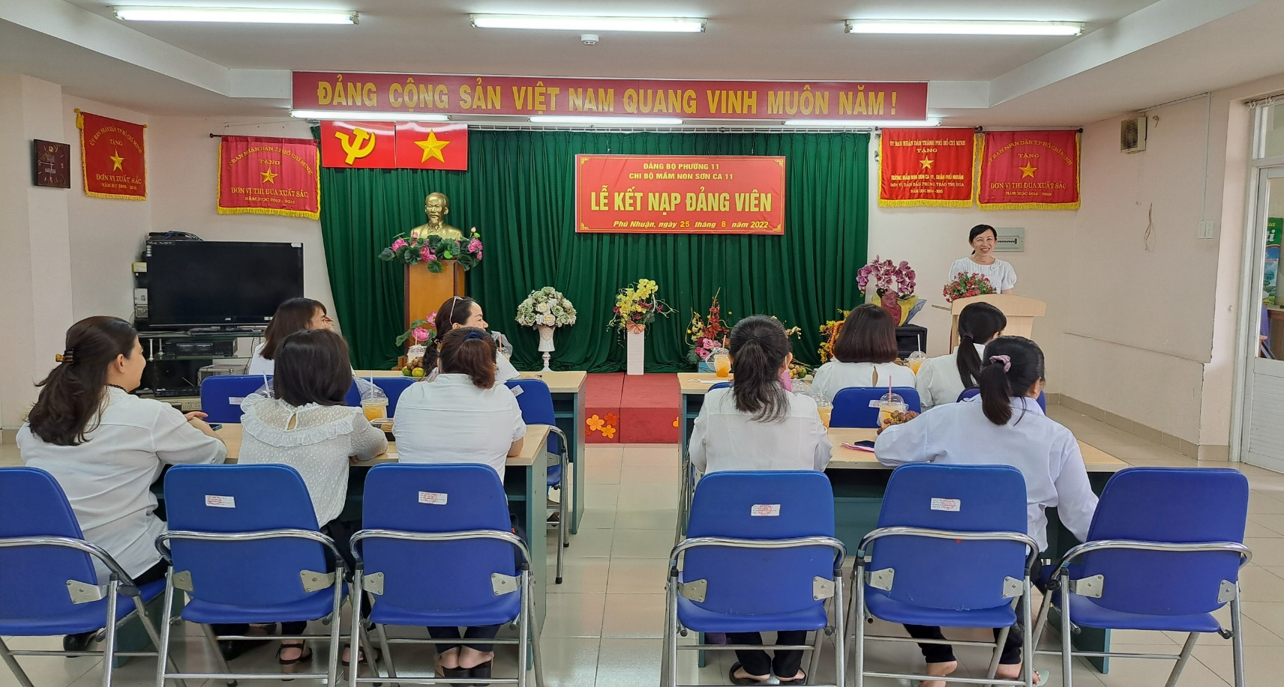

**ĐỒNG CHÍ LƯ THIJ THU THỦY- BÍ THƯ CHI BỘ THÔNG QUA QUYẾT ĐỊNH CẤP ỦY**

**KẾT NẠP ĐẢNG VIÊN CÔ LÊ THỊ ĐỊNH**

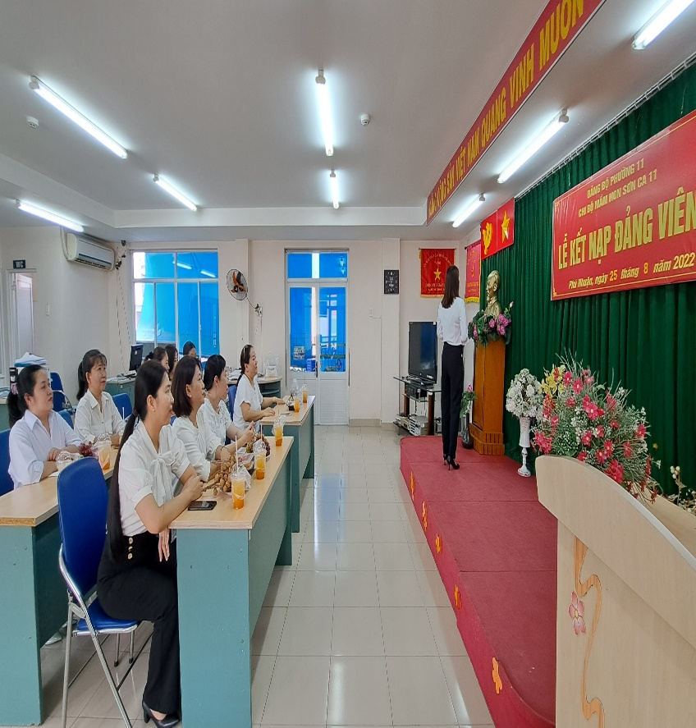 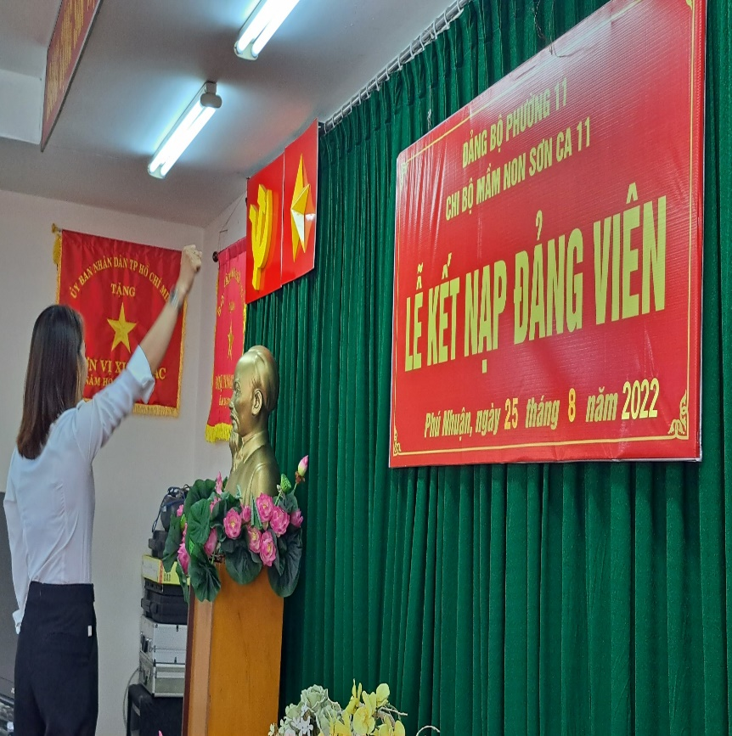

**ĐỒNG CHÍ LÊ THỊ ĐỊNH ĐỌC 4 NHIỆM VỤ CỦA NGƯỜI ĐẢNG VIÊN VÀ**

**TUYÊN THỆ TRƯỚC CỜ ĐẢNG - CỜ NƯỚC- DI ẢNH BÁC**

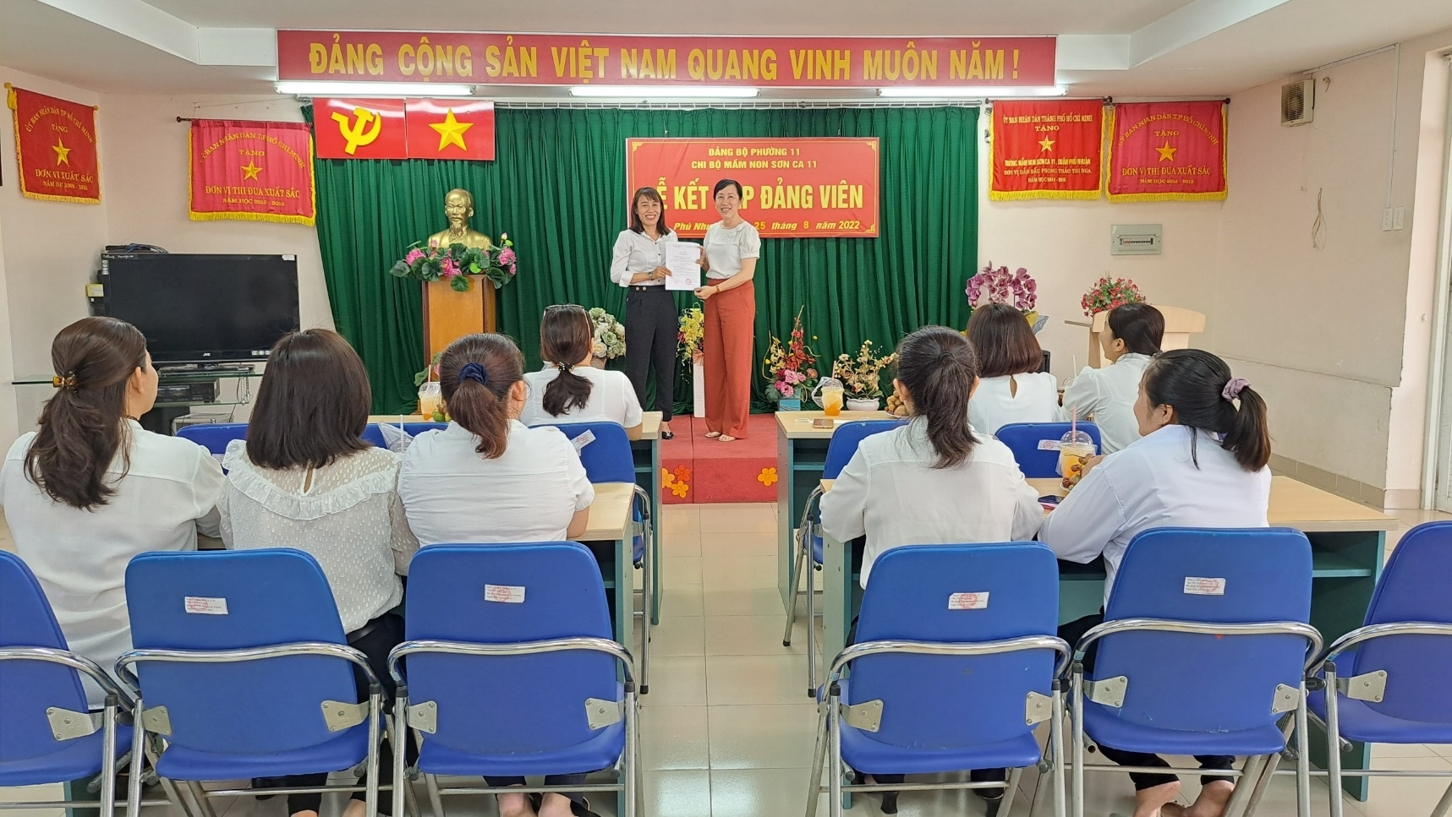

**ĐỒNG CHÍ LƯ THỊ THU THỦY - BÍ THƯ CHI BỘ TRAO QUYẾT ĐỊNH KẾT NẠP ĐẢNG VIÊN CỦA**

**ĐẢNG ỦY QUẬN PHÚ NHUẬN CHO ĐỒNG CHÍ LÊ THỊ ĐỊNH**

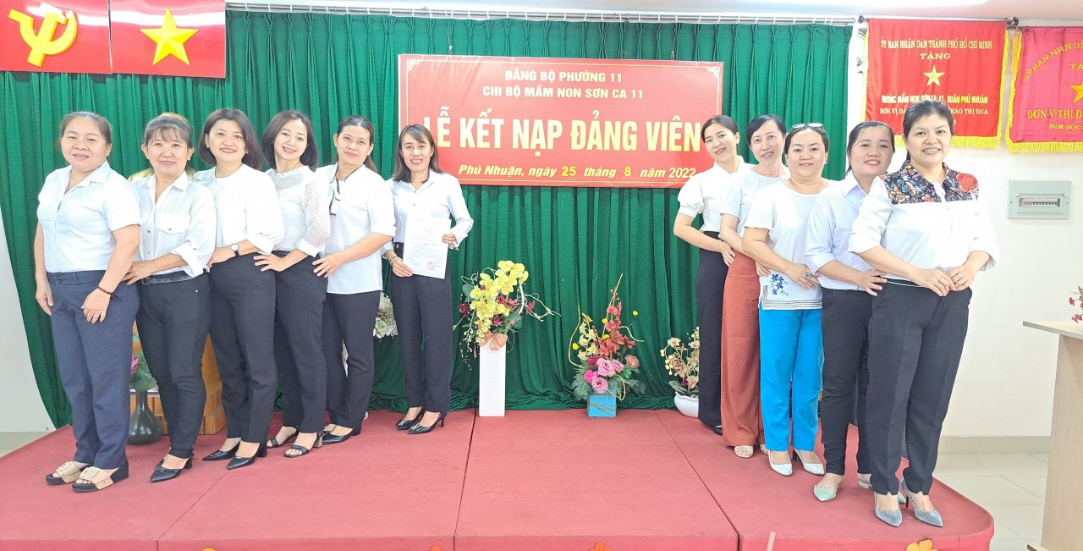

**ĐỒNG CHÍ LÊ THỊ ĐỊNH CHỤP HÌNH LƯU NIỆM CÙNG VỚI CÁC ĐẢNG VIÊN**

**CHI BỘ MẦM NON SƠN CA 11**